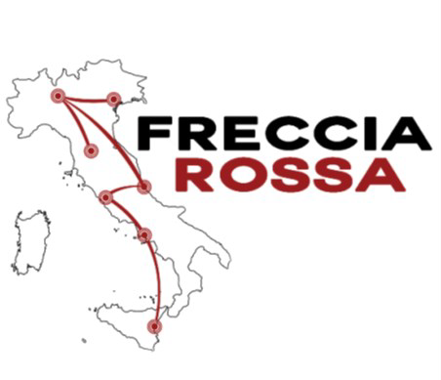

UNIFICAZIONE E SEMPLIFICAZIONE DEL REGIME SANZIONATORIO DEL LICENZIAMENTO ILLEGITTIMO:

UNA PROPOSTA DI RIFORMA

**21 febbraio 2025 – ore 10.30/17.30**

Università di Bologna

Aula Giorgio Prodi – San Giovanni in Monte

Via San Giovanni in Monte n. 2

*Facendo seguito all’incontro tenutosi a Firenze il 13 giugno 2023 e alle sollecitazioni a più riprese compiute dalla Corte costituzionale, il gruppo Freccia Rossa (1) ha elaborato una proposta di riforma del regime sanzionatorio dei licenziamenti illegittimi ispirata alla duplice esigenza della unificazione e della semplificazione. Il convegno vuole essere un momento di riflessione e di confronto sulle soluzioni elaborate nella scia delle recenti pronunce della Corte costituzionale. Pur consapevoli che ogni soluzione tecnica rinvia inevitabilmente a differenti opzioni valoriali e di politica legislativa, i componenti di Freccia Rossa ritengono che un progetto quale quello proposto possa costituire una base di discussione per superare il confuso e incerto assetto vigente, e per individuare soluzioni di ragionevole bilanciamento degli interessi in campo.*

Saluti istituzionali

Federico Casolari, Direttore del Dipartimento di Scienze giuridiche

metodo e linee guida della proposta di riforma

Raffaele De Luca Tamajo e Carlo Zoli

Presentazione sintetica dei contenuti della proposta

Il **Gruppo Freccia Rossa** illustrerà la proposta a più voci dando sinteticamente conto delle opzioni emerse nel corso del confronto e delle soluzioni ipotizzate in materia di:

- regime sanzionatorio del licenziamento nullo (Bruno Caruso-Adalberto Perulli)

- regime sanzionatorio del licenziamento disciplinare viziato (Arturo Maresca-Valerio Speziale)

- regime sanzionatorio del licenziamento per giustificato motivo oggettivo viziato (Roberto Romei)

- regime sanzionatorio del licenziamento nella piccola impresa (Antonio Viscomi)

- procedura, criteri di scelta e regime sanzionatorio del licenziamento collettivo (Marco Marazza-Franco Scarpelli)

Dibattito aperto agli interventi dei presenti e da remoto

Hanno confermato la partecipazione al dibattito Fabrizio Amendola, Marco Biasi, Maria Teresa Carinci, Luigi Cavallaro, Carlo Cester, Domenico Garofalo, Federico Martelloni, Giovanna Pacchiana Parravicini, Alberto Piccinini, Patrizia Tullini, Ester Villa, Lorenzo Zoppoli

Sarà possibile partecipare anche da remoto. Seguirà link

Comitato organizzatore: Giulio Centamore, Ambra Ferro, Giulia Marchi (giulia.marchi13@unibo.it)

1. Il gruppo Freccia Rossa è animato da giuslavoristi di diversa provenienza culturale con lo scopo di promuovere una riflessione collettiva sui tanti nodi irrisolti del diritto del lavoro e delle relazioni industriali e di offrire il risultato di una visione scientifica di sintesi. Ne fanno parte Bruno Caruso, Università degli Studi di Catania; Raffaele De Luca Tamajo, Università degli Studi di Napoli Federico II; Marco Marazza, Università Cattolica del Sacro Cuore; Arturo Maresca, Sapienza Università di Roma; Adalberto Perulli, Università degli Studi di Venezia Cà Foscari; Roberto Romei, Università degli Studi “Roma Tre”; Franco Scarpelli, Università degli Studi di Milano-Bicocca; Valerio Speziale, Università degli Studi G. d’Annunzio Chieti-Pescara; Antonio Viscomi, Università degli Studi Magna Grecia di Catanzaro; Carlo Zoli, Alma Mater Studiorum Università di Bologna. Del gruppo Freccia Rossa è stato altresì fondatore e componente Riccardo Del Punta, Università degli Studi di Firenze (scomparso nel novembre 2022).